
ЧТО ТАКОЕ КОРРУПЦИЯ?

Официальное толкование коррупции согласно Федеральному закону от 25.12.2008г № 273-ФЗ «О противодействии коррупции» дается следующим образом:
Коррупция – злоупотребление служебным положением, дача взятки, получение взятки, злоупотребление полномочиями, коммерческий подкуп либо иное незаконное использование физическим лицом своего должностного положения вопреки законным интересам общества и государства в целях получения выгоды в виде денег, ценностей, иного имущества или услуг имущественного характера, иных имущественных прав для себя или для третьих лиц либо незаконное предоставление такой выгоды указанному лицу другими физическими лицами;

ЧТО ТАКОЕ ВЗЯТКА?

Согласно определению в словаре С.И. Ожегова, взятка это:


Деньги или материальные ценности, даваемые должностному лицу как подкуп, как оплата караемых законом действий. В настоящее время, сюда следует добавить и выгоды имущественного характера в пользу взяткодателя или представляемых им лиц.

Уголовный кодекс Российской Федерации предусматривает два вида преступлений, связанных с взяткой: получение взятки и дача взятки. По-сути, это две стороны одного преступления: ведь взятка означает, что есть тот, кто ее получает и тот, кто ее дает.

ЧТО МОЖЕТ БЫТЬ ВЗЯТКОЙ?

Взяткой могут быть:
Предметы – деньги, банковские чеки и ценные бумаги, изделия из драгоценных металлов и камней, автомашины, квартиры, дачи и загородные дома, продукты питания, бытовая техника и приборы, земельные участки и другая недвижимость.
Услуги и выгоды – лечение, ремонтные и строительные работы, санаторные и туристические путевки, поездки за границу, оплата развлечений и других расходов безвозмездно или по заниженной стоимости.

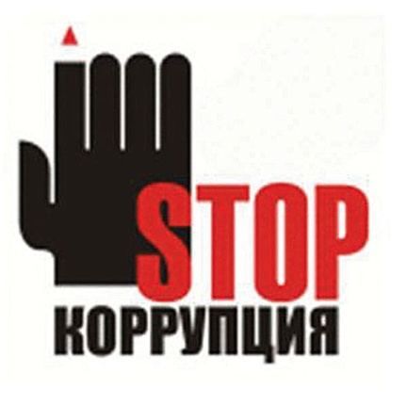
ЕСЛИ ВЫ ПРИНЯЛИ РЕШЕНИЕ ПРОТИВОСТОЯТЬ КОРРУПЦИИ

По своему усмотрению Вы можете обратиться с устным или письменным заявлением в правоохранительные органы по месту Вашего жительства.
Одной из форм сообщения о правонарушении коррупционного характера является анонимное обращение в правоохранительные органы. Хотя в этом случае заявитель не может в виду анонимности рассчитывать на получение ответа, оно обязательно проверяется.
Устные сообщения и письменные заявления о коррупционных преступлениях принимаются в правоохранительных органах независимо от места и времени совершения преступления КРУГЛОСУТОЧНО.
Телефоны «Горячих линий» по борьбе с коррупцией в Лениногорске:
ИМЦ - 5-03-49
УО- 5 – 15 – 61
Администрации – 5 18 – 61
ОВД – 2- 72-71
Прокуратура – 5 – 15 - 04

